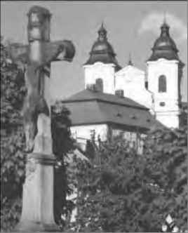Svatojiřské

Listy

občasník kostelecké farnosti ročník 20, číslo 1, květen 2023

ÚVODNÍ SLOVO

Zdravím farníky při velikonočním vydání SJL. První slovo vzkříšeného Pána ve Večeřadle učedníkům bylo *Pokoj vám*. Byl to pozdrav, dar z vykoupení, ale také úkol a poslání. Ježíš přišel smířit hříšníky s Bohem a bojovné a neklidné lidi spolu navzájem. Je to rys Božího království a výraz nové křesťanské civilizace. *Blahoslaveni tvůrci pokoje, neboť oni budou nazváni syny Božími.* Podobně je to s jednotou s Bohem, s církví a mezi námi, kteří jdeme ke Světlu. Jeden Bůh, jedna víra, jedna pravda, jedny normy života a Božích mezníků, jedna láska, společná cesta, jeden cíl a jedno Boží království. Dar a pozdrav Zmrtvýchvstalého, ať nám letošní Velikonoce toto znovu připomenou i nás k tomu více disponují.

Náš svět je napjatý a bojovný, lidé dosti pyšní, stále přibývají nová ohrožení ohledně budoucnosti lidské společnosti. Mnohými jevy lidé světa dosvědčují, že nejdou cestou evangelia lásky, pokoje a jednoty. My se k této mentalitě nemůžeme připojit, protože nevede k životu.

Žehnám vám společně a jednotlivě, vyprošuji dar rozlišování Božího a sekulárního ducha, zažehnávám vše nezdravé z našeho města a našich obcí. Zasvěcuji Panně Marii osoby, vztahy a naše časy.

V tomto čísle SJL se můžeme těšit na vzpomínky starších farníků, na střípky výroků otce děkana Josefa Petruje, který po padesáti letech plodné práce v duchovní správě odešel k Pánu, a to již před dvaceti lety.

Otec Vladimír **SLOVO REDAKCE** Vážení čtenáři,

s končícím velikonočním obdobím jsme pro vás připravili nové číslo farního občasníku. Rok 2023 je pro naši farnost rokem několika kulatých výročí. Před dvaceti lety bylo vydáno první číslo Svatojiřských listů, 12. března jsme si připomněli 20. výročí od úmrtí nejdéle sloužícího kněze naší farnosti P. Josefa Petruje. (*17.03.1920). V letošním roce také oslavíme 250 let od posvěcení kostela sv. Jiří a 150 let od instalování jeho varhan, sloužících při bohoslužbách do současnosti.

Rádi bychom těmto výročím věnovali místo v našich Listech. Jako první chceme ve vzpomínkách farníků připomenout významnou osobnost života farnosti, ale i města, P. Josefa Petruje.

Nejprve se ještě krátce zmíníme o aktivitách naší farnosti, které proběhly od posledního vydání. Kristovo narození jsme oslavili při Půlnoční mši svaté a Božím hodu vánočním. Liturgickou oslavu doprovodilo dílo současného holandského skladatele Jacoba de Haana Missa Brevis a část z Vánočního oratoria Camilla Saint-Saens nazvaná Tollite hostias v provedení chrámového sboru, Smíšeného pěveckého sboru Orlice a přátel spolu 2

s instrumentalisty pod vedením sbormistra pana Jaroslava Šlaise. Na Silvestra jsme poděkovali za uplynulý rok a v neděli 1. ledna jsme o slavnosti Matky Boží Panny Marie poprosili o požehnání do roku nadcházejícího. Vánoční dobu jsme uzavřeli mší svatou v neděli Křtu Páně opět za hudebního doprovodu s Missou Brevis a Vánočního oratoria.

Masopustní období rychle uteklo a naše farnost spolu s celou církví Popeleční středou vstoupila do postní doby. Toto období jsme prožili rozjímáním při pobožnostech Křížových cest každý pátek a neděli. V sobotu před Květnou nedělí jsme měli možnost účastnit se kající bohoslužby a přistoupit ke svátosti smíření, kde druhým zpovědníkem, mimo našeho pana faráře, byl pater Jaroslav Jirásek působící ve farnostech Borohrádek a Horní Jelení. Květnou nedělí začal Svatý týden. Svěcením ratolestí a pašijemi jsme si připomněli Kristův slavný příjezd do Jeruzaléma. Velikonoční triduum vyvrcholilo slavným Zmrtvýchvstáním při mši svaté na Boží hod s hudebním doprovodem chrámového sboru a instrumentalistů. Stejným doprovodem jsme také oslavili pouť k patronovi kostela svatému Jiří a přidali skladbičku Josefa Dobeše, napsanou na počest tohoto světce. O neděli Dobrého pastýře někteří z nás putovali k Bolestné Panně Marii na Homol.

Na konec krátké rekapitulace nesmíme opomenout poděkovat všem, kdo se podíleli a podílejí nejen na liturgických aktivitách farnosti, ale starají se, aby mohly být uskutečňovány v příjemném prostředí, pečují o kostel, faru i přilehlé prostory, farní zahradu. Také obdivujeme nemalé úsilí při úpravě zádveří kostela, aby zde mohla být znovu instalována kovaná umělecká mříž, a tak umožněn vhled do kostelního prostoru.

M. Slavíková

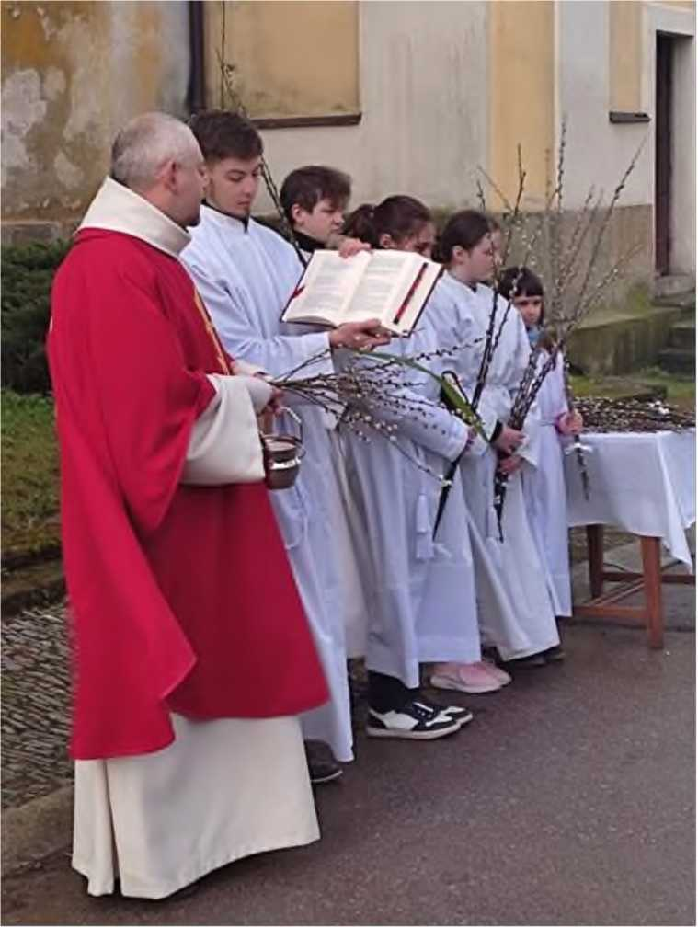

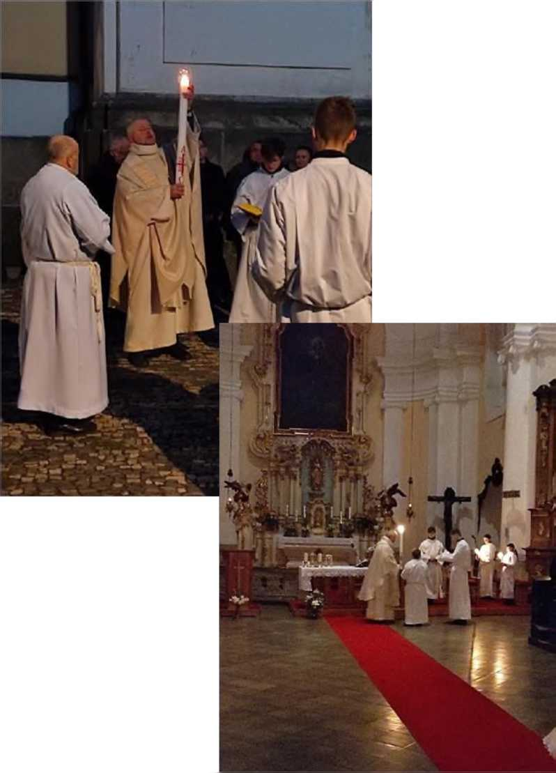

Foto. E. Soldátová

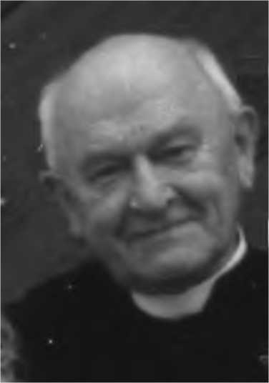

V úvodním slovu jsme nastínili, že se se čtenáři rádi podělíme o vzpomínky na P. Petruje. Oslovili jsme farníky s prosbou, aby nám svoje postřehy ze setkávání s tuto osobností, jak při bohoslužbách, tak v běžném životě napsali a poslali. Srdečně děkujeme za zaslané příspěvky a doufáme, že tak ze střípků našich pamětí na chvilku vrátíme pomyslně čas a vybavíme si některé události prožité s paterem Petrujem, tak, jak jsme je vnímali a zaznamenali i do našich srdcí.

Příspěvky uvádíme téměř v totožných zněních, jak nám byli poskytnuty, někdy jen s drobnými formálními úpravami.

Ing. Josef Stehlík vzpomíná

Přijetí na bohosloveckou fakultu do HK.

Po maturitě na gymnáziu v Uherském Brodě, kam P. Petruj (dále jen „P.J.P“) dojížděl z rodiště v Nivnici (vzdálenost ca 7 km) denně na kole, chtěl nastoupit na bohosloveckého semináře v Olomouci. Nebyl však přijat, protože bylo příliš mnoho uchazečů. Nastoupil proto jako pracovník k asfaltérské firmě a o prázdninách pracoval u kotle pro tavení asfaltu, samozřejmě v minimálním oblečení. Koncem prázdnin se dověděl, že by bylo možno hlásit se do semináře v Hradci Králové, kde místa nebyla obsazena. Byl pozván k přijímací komisi, která kromě dalších hodnotila i jeho zdravotní stav. Svlečen mezi dalšími uchazeči vypadal jako černoch a komisi musel vysvětlit, jak k tomu došlo. "Nakonec mě poplácali po p... a souhlasili s přijetím."

Bolestná zkušenost v HK.

Jako venkovan působil v ročníku trochu jako "exot", někteří spolustudenti jej izolovali a nepřímo tlačili k některým výstřednostem. Pro vzdálenost mohl málokdy dojíždět do bydliště, bývalo mu smutno. Jednou "smutnil" za oltářem v seminární kapli a vyslechl rozhovor 2 přišlých kolegů asi ve smyslu "Jen ať Josef dělá co nejčastěji hlouposti, nás si pak nebudou tolik všímat a budeme mít díky tomu lehčí život." To pro P.J.P. znamenalo mnoho pro změnu způsobu jednání i osobních vztahů.

Konec studia.

Ke konci války byl P.J.P. totálně nasazen v Rakousku. Po návratu byl s bohoslovci přes faktické zkrácení studia hned v červnu 1945 vysvěcen. Nivnice chystala slavnou primici P.J.P. Vlaky však jezdily velmi špatně a jeho vlak ani do Nivnice nedojel, takže poslední část cesty došel s kufrem přes kopec pěšky, bos, zpocený a zaprášený asi 3 hodiny po plánovaném začátku. Přesto na něho farníci čekali a primice slavnostně proběhla.

Ke konci války byl P.J.P. totálně nasazen v Rakousku. Po návratu byl s bohoslovci přes faktické zkrácení studia hned v červnu 1945 vysvěcen. Nivnice chystala slavnou primici P.J.P. Vlaky však jezdily velmi špatně a jeho vlak ani do Nivnice nedojel, takže poslední část cesty došel s kufrem přes kopec pěšky, bos, zpocený a zaprášený asi 3 hodiny po plánovaném začátku. Přesto na něho farníci čekali a primice slavnostně proběhla.

Setí kopru.

Po prvních působištích ve Vysokém Chvojně a Kuněticích nastoupil P.J.P. do Nebeské Rybné, s ním tam jako hospodyně přišla i sestra Anežka. U fary byla poměrně velká zahrádka. Oba milovali kopr, ten tam však nikde nerostl. Marně jej i párkrát seli. Jednou jim farnice poradila, jak se kopr seje: "To musíte za deště s bouřkou chodit a klackem klepat na dřevěný plot a opakovaně říkat Seju kopr, seju kopr.“ Vysmáli se jí, ale pak to jednou udělali. "Ten rok jsme měli tolik kopru, že jsme ho mohli rozdávat všem farníkům." (pozn. redakce - zkusme to!)

Lyžař jede.

Z Nebeské Rybné spravoval P.J.P. také Orlické Záhoří. V zimě byly cesty většinou zaváté, tak musel jet přes kopec na lyžích. V mládí na jižní Moravě se ani nemohl naučit lyžovat, moc mu to tedy nešlo a často v hlubokém sněhu padal. Někdo z farníků stával u kostela a hlásil, když uviděl lyžaře v černém a častých oblacích pádem rozvířeného sněhu: "Už jede!"

Nástup do Kostelce.

V Nebeské Rybné začal mít P.J.P. zřejmě pro drsné podnebí zdravotní problémy, a proto byl "na přechodnou dobu" poslán v r.1953 do Kostelce n. O., kde po internaci děkana P. Jana Kuchty byla farnost spravována postupně několika kněžími. Na faře v té době bydlelo více lidí a měl sem být nastěhován i p. F. Kinský s hospodyní. P.J.P. se poradil s P. Hanělem, který faru znal, a podle jeho rad zajistil rozmístění, které se pak dlouhou dobu nezměnilo. První mši svatou sloužil P.J.P. poslední říjnovou neděli, kdy se tehdy slavil svátek Ježíše Krista Krále. Farníci prý tehdy nového duchovního správce čekali s obavami, protože po děkanech Kaškovi a Kuchtovi mluvil "méně vznešeně" a s určitými nářečními odchylnostmi, brzy jej však přijali pro jeho otevřenost a přímost. Dokázal si získat pomocníky nejen mezi farníky, ale třeba i mezi "kovanými soudruhy".

Sestra Anežka se v Albertinu seznámila s Aničkou Česákovou, které po těžké operaci plic nedávali lékaři dobré vyhlídky, a přivedla ji na faru do Kostelce nad Orlicí. Ta se pak stala pokornou a všem vstřícnou hospodyní, kuchařkou, "domovnicí", květinářkou a velkou pomocnicí P.J.P. (přes těžkou nemoc v závěru života) až do své smrti v únoru 1985.

Oprava kříže.

P.J.P. se velmi aktivně a osobně účastnil všech potřebných oprav církevních objektů, na něž nikdy nebylo v té době dost financí, a byly prováděny především svépomocí. Osobně jsem to neviděl, ale z vyprávění vím, že po jedné bouři se naklonil kříž na jedné z věží kostela sv. Jiří. P.J.P. bez lešení vylezl přes lucernu věže na báň střechy kryté břidlicí, a v předpokladu odporu těžký kříž velkou silou nadzvedl. Ten však byl v trámu volný, nadskočil a jistě za velké ochrany strážného anděla nedošlo k uvolnění a pádu. O dokončení úspěšné opravy a novém zajištění kříže se už snad nehovořilo.

Otevření kostela.

P.J.P. zajistil u místního řemeslníka a farníka p. Kašky instalaci posuvné ocelové mříže u vstupu (podle kroniky za ni zaplatil 800 Kčs) a u ní pod obrazy přímluvců sv. Antonína Paduánského a Judy Tadeáše doplnil hluboké pokladny. Při zamčené mříži pravidelně odemykal hlavní vchod, do zádveří s pomocí hospodyně týdně připravoval fólií překrytou desku s ohláškami (list z kalendáře s doplněnými intencemi, tištěné modlitby, obrázky aktuálních světců, často zručně malované jím samotným, ap.). Po změně v 90. letech vzrostla obava z možnosti překonání mříže ev. odcizení soch ze vstupní části kostela, hl. vchod se otvíral méně často. Za nástupců P.J.P. byla mříž - jako stylem a provedením nepatřičná do barokního kostela - odstraněna a s ní i pokladny, i když v té době se z nich vybíralo čtvrtletně 20 až 25 tis. Kč.

Sponzor farnosti.

P.J.P. žil velmi skromný osobní život. Protože neodešel do důchodu a měl mnoho odsloužených let, věnoval mnoho ze svých příjmů, zvláště v posledních letech života, farnosti. Financoval zejména opravy střech kostela i fary, opravu kaple Pod Strání a fasády západní části kostela sv. Anny. Dary farníků a návštěvníků do velkých pokladnic u mříže kostela skládal na účtu ve spořitelně pro zamýšlenou výmalbu kostela. Správně uvažoval, že malování je možné až po úplné opravě střechy. Rekonstrukci fary už sám nechtěl zahajovat, měl obavu, že by se třeba ve stáří musel stěhovat. Souhlasil jen se zavedením plynu do obývaných místností a topidel WAF. Do smrti měl k dispozici jen suchý záchod. Naspořená částka přes 750 tis. Kč byla nakonec použita po jeho smrti právě generální rekonstrukci fary.

Jak to v kostele sv. Jiří začalo s rozhlasem, aneb vzpomínka na pana děkana P. Josefa Petruje od Jendy Bolehovského

Za všechno může paní Bierová, Dej jí Pán Bůh věčnou slávu. Jednou jsem ji potkal před hřbitovními vraty a dali jsme se do rozhovoru. Potom začala s rozhlasem, proč není v kostele sv. Jiří. Kdyby tam byl, řekla, že by i můj táta (myslela svého manžela) do kostela chodil. Tak mě nic jiného nezbývalo než jít za panem děkanem Petrujem.

Ten v té době byl ve stavu nemocných, protože se prý pod ním rozlomil žebřík, když v neděli k večeru trhal asi nějaké třešně. Říkalo se, že už hřích to nebyl, protože byl už večer, a to už k neděli prý nepatří.

Zaťukal jsem na dveře v prvním patře na děkanství u jeho kanceláře a ozvalo se „Dále.“ Vešel jsem a pozdravil: „Pochválen buď Pán Ježíš Kristus.“ „Až navěky. Už nejdeš k nemocnému.“ Zalapal jsem po dechu a odpověděl: „To je dobře nebo špatně?“ Pan děkan to ode mně nečekal, a tak jsme to mlčky přečkali.

Já jsem vždycky váhal s návštěvou k nemocnému, protože jsem si vždycky myslel, že moje návštěva nemocného spíše unaví, než povzbudí. Ale když se jednalo o rozhlas, šel jsem hned, i když už jeho nemoc doznívala.

„Tak co Tě ke mně přivádí?“ Řekl jsem „Rozhlas, který v kostele ještě není.“ Myslel jsem, že s tím nebude souhlasit a on mi řekl: Tak si to vezmeš na starost.“ Já jsem souhlasil. On se zamyslel a po chvíli řekl. „Mě to mrzí, že ještě rozhlas v kostele nemáme. Já jsem se bál komunistů, a tak jsem ho nechtěl zavést.“

Protože to byl poslední rok, kdy ještě nebylo zavedeno DPH (daň z přidané hodnoty), tak bylo nutno objednat zesilovač i s reproduktory do konce roku 1991. Přání pana děkana bylo, aby byl rozhlas zprovozněn do biřmování. Tak na druhý rok byla vyhlášena brigáda a rozhlas byl zprovozněn někdy v květnu. Biřmování bylo tuším až někdy v říjnu. Bylo nutno zesilovač doplnit předzesilovačem, který postavil Jan Stehlík.

Pana Frodeho jsem znal, kromě z kostela také z biografu, kde prodával lístky a já tam promítal. Protože diváků do kina chodilo čím dál méně, měl při prodávání dlouhou chvíli, a tak si do kina bral německé noviny a já jsem ho obdivoval, že se v nich vyzná. Chodil do kostela jako senior, který méně slyší. Mše svatá mu byla dlouhá, protože nerozuměl ani slovo. Říkával mě, že v kostele pospává. Po nějakém čase jsem ho zase potkal a řekl mi: „Když byl zaveden rozhlas, tak jsem si sedl do jiné lavice, blíže k reproduktoru a teď slyším. Mše svatá už není pro mě dlouhá, protože vše slyším.“ Tak to bylo pro mě to největší poděkování.

Paní Marie Krčmářová napsala

**A oznamuje se láskám vašim....** Tak začínaly ohlášky za pana děkana.

Když jsme měli ve Chlenech faru, kterou jsme udržovali, uklízeli, malovali, čistila jsem okna a říkám pak panu děkanovi, že se už bojím, aby nevypadla skla. Na to mi on řekl: „Ty neumíš kytovat?“ V pozdějším věku, když už nemohl do Nivnice jezdit sám, jezdili jsme s ním. Vyjeli jsme v neděli po obědě. První pravidelná zastávka byla na Velehradě. Když jsme dále přijeli k Uherskému Hradišti, řekl: „Zahni“ a jeli jsme k Šupkovým, bývalým občanům z Kostelce n. Orlicí. S paní Šupkovou popovídali, pokouřili. Následně jsme přijeli do Nivnice, kde už na nás čekal bratr Fera se ženou Blaženkou, kteří udržovali jeho rodný domeček. Tento výlet ale nebyla dovolená, byl to doslova maraton. Každý den přicházeli synovci, neteř, bratr Jan. Nějaká ta slivovička se samozřejmě vypila. Při setkání všech tří bratrů, chaloupka jen hřměla. Místnímu panu faráři nařídil: „Jeď domů, já to tady odsloužím.“ Nakonec mu p. farář Nuzík, nynější olomoucký biskup, donesl bednu mešního vína. Aby mohl navštívit všechny známé, a alespoň se všemi, kdo chodili za ním promluvit, půjčoval si kolo, aby nemusel chodit pěšky. Vraceli jsme se vždy už v pátek, aby mohl již večer odsloužit mši v Kostelci n. Orlicí.

Poradna pro zahrádkáře věřící i nevěřící:

Když jsme potřebovali v Nebeské Rybné kopr a neměli semeno, podle pana děkana stačilo při slabém dešti. Podržet se dřevěného kůlu a říkat: „Seju kopr, seju kopr“ a pak byla kopru spousta. Zkuste to.

Paní Emilka Zemanová vzpomíná

Pan děkan dal farnici, k vyjádření pochybnosti o Boží existenci, radu ve smyslu: „Popřemýšlej, promodli to, jen se vypoť ve vlastní šťávě.“ O Kostelci říkal Kostelecká Hradčana. Poté, co končil svátost smíření, modlil se pan farář s přítomnými v kostele Anděl Páně. Během modlitby procházel kostelem do sakristie připravit se na mši svatou. Když zašel za oltář a nebylo slyšet, ztichli také věřící, jako by oněměli. On na to reagoval slovy: „To jsme tedy dopadli, už se ani neumíme pomodlit Anděl Páně.“

Farnici si stěžovali, že vzadu v kostele je při bohoslužbách málo slyšet, ač měl pan děkan dosud zvučný hlas. On se v neděli na začátku mše svaté zeptal: „Prosím vás, kdo vzadu neslyší?“ Po zvednutí rukou řekl: „Tak pojďte dopředu do volných lavic.“ Potom si už nikdo více nestěžoval.

„Slova zní, příklady hřmí" - příspěvek od Rudy Potštejnského

Kostelecký děkan P. Josef Petruj byl téměř 50 let zdejší duchovní autoritou, odpovědným správcem kostelecké i chlenské farnosti, ale také dobrým a laskavým člověkem. Byl velmi pracovitý, a když bylo třeba, s překvapující lehkostí dokázal zvládnout i různé řemeslnické práce při údržbě a opravách církevního majetku. Nejvíce se mi z paměti vybavuje jeho silný hlas při slavení nedělní liturgie, kdy dokázal často sám "přezpívat" celý kostel. Proto také odmítal zavedení rozhlasového zařízení s tím, že jej nepotřebuje. Ve svých homiliích často citoval slova Písma, např.: "Ne ten, kdo mi říká, Pane, Pane přijde do života věčného, ale ten, kdo plní vůli mého Otce, který je v nebesích," nebo: "Vaše řeč budiž ANO, ANO, NE, NE. Co je nad, to je od Ďábla." Jindy zas vyzýval: "Chceš- li za mnou přijíti, zapři sám sebe, vezmi na sebe svůj kříž a následuj mě.“

A také varoval: "Ďábel obchází jako lev řvoucí, hledaje, koho by pohltil," nebo: "Kdo stojíš, hleď, abys nepadl.“ Avšak nejčastěji nám připomínal největší z přikázání: "Cokoliv jste učinili každému z mých bratří nejmenších, to jste učinili mně!"

Tyto a další evangelijní odkazy, vlastně rady, jsou už desítky let v mé paměti stálou připomínkou na Otce Josefa Petruje. Když hovořil o Božích záměrech a častých lidských slabostech a selháních, říkával s nadsázkou: "Víte, Pán Bůh udělal jednu hrozně " nerozumnou" věc. Dal nám rozum a svobodnou vůli."

Při pohřebních obřadech zase často citoval básníka J. V. Sládka. "Ráno jsme z Boží náruče vyšli, večer se do ní vrátíme zas, kdo by se strachoval, kdo by se třás‘."

A když odcházel na letní dovolenou /obvykle týdenní/, říkal: "Odcházím na letní dovolenou, tak teď prosím Vás neumírejte a počkejte, až se vrátím."

A na závěr jeho jemně ironický pohled na Darwinovu evoluční teorii vzniku života, který mne vždycky pobavil /parafrázuji/ : "To se jednou pan Uhlík sešel s panem Vodíkem a řekli si: pojďme za panem Kyslíkem a uděláme molekulu."

Hela a Hedva Kropfovy uvádějí

Byl 18. srpen, okolo 90. let minulého století, sobota. Před kostelem sv. Jiří bylo rušno, Chleny pořádaly výlet do Nivnice, rodiště pana děkana a mši svatou u sv. Antonínka. Zájem byl veliký, což dokládaly židle v autobuse mezi sedadly. Cesta ubíhala a už jsme byli na Moravě. Chleba, řízky, buchty; vše svědčilo o našem hladu a chystali jsme se k jídlu. V tom se ozval pan děkan, že se bude nacvičovat píseň ke světci. Co by tomu řekli místní, že ji neznáme. A tak místo svačinky byla secvičná. A další překvapení. V Uherském Hradišti čekali tři místní farníci, známí pana děkana, na kolách. Jeli před autobuse a dovedli nás na náměstí. Komu se to dnes stane, aby měl takovou živou navigaci!

Zpěv na mši svaté se podařil, ale byla tam pouze jedna místní rodina. A odměna? V rodném domku dostaly ženy sladkou štamprličku a muže povzbudila ostřejší slivovice. A překvapení na konec. Protože jsem měla ten den svátek (Hela), dostala jsem kytku z místních zahrádek, kterou se mi podařilo dovést ve vedru, položenou na podlaze autobusu zcela v pořádku.

V roce 1972 jsme se přistěhovaly do Kostelce. Při mši svaté jsem byla upozorněna, že ta paní na faře je známá z plicního oddělení, kde jsem pracovala. Tak jsem měla možnost navštěvovat faru a poznat i pana děkana. Naše přátelství s Aničkou z fary pokračovalo dále i se vzájemnými návštěvami u nás, nebo na faře. A Jaká byla neoblíbenější delikatesa na faře? Vybavuji si bývalou farní kuchyni s kachlovými kamny, stůl před polstrovanou lavicí. Na jídelníčku byly opečené půlky brambor ve slupce, napíchnuté na kovových ježcích, vše pečeno v troubě. Asi to byly předchůdci amerických brambor. Dále malé kyselé rybičky a červené víno. Že se vám ta kombinace nezdá? A co jíme nyní? Byl to zážitek chuťový a nezapomenutelný. A naše společnost. Pan děkan jako výborný společník, hospodyňka Anička, naše maminka, sestra a já. Už tenkrát jsem si velmi oblíbila faru, viděla v ní nejen prostory pro ubytování, ale i místo také promodlené, historicky cenné, což trvá až do dnešních dnů.

Pan děkan byl velmi pracovitý, málokdo z nás ho viděl odpočívat. Ta se stalo, že při práci na stromě spadl ze žebříku a zlomil si ruku. A za to zaplatil rukou v sádře. Sádra a práce? Zvítězilo to druhé a sádra se začala měnit a už nebyla bílá. Ale u oltáře nás oslnil zářivou barvou. Co za tím vězelo? Měl jít k lékaři na kontrolu, a tak sádru přetřel bílou barvou na boty. Jak snadné.

Pan děkan po sv. přijímání ukládal ciborium do svatostánku, otočil klíčem, zamkl a s klíčkem se přiblížil k obětnímu stolu. Je ticho a do ticha zazní cink. To klíček dopadl, byl puštěn na plochu. A to cinknutí mě provázalo po celou dobu až do dneška. Cink!!

Odcházím z farní kuchyně, kde sedával pan děkan, a říkám: „Na shledanou“ a on mi vrací odpověď - zpěvně - „na - shle - da - nou!“

12. března 2003 se navždy zastavilo široké moravské srdce našeho pana děkana. Odkaz poctivého kněze a ryzího člověka nám i po dvaceti letech má co říci. Především to, že jako on máme být lidmi právě pro své slabosti a nedokonalosti, že máme být lidmi pro své nesmírné ctnosti a že máme být křesťany pro naši opravdovou víru. Děkujeme a vzpomínáme.

**INTENČNÍ KNIHA KVĚTEN 2023 - SRPEN 2023**

|  |  |  |
| --- | --- | --- |
| 21. | Ne | Za živé a zemřelé členy rodiny Kuricovy a Misiorovy |
| 23. | Út | Za Jaroslavu Kopeckou, manžela a dceru |
| 24. | St | Za Ludmilu Žákovou, manžela a ten celý rod |
| 25. | Čt | za Annu Salasovičovou |
| 26. | Pá | za zdraví syna Marka |
| 27. | So | za všechny živé a zemřelé farníky z kostelecko- chlenské farnosti |
| 28. | Ne | Za Vladimíra a Marii Rejzkovy a rodiče z obojí strany |
| 30. | Út | Na úmysl dárce |
| 31. | St | za všechny živé a zemřelé farníky z kostelecko- chlenské farnosti |
|  |  | Červen |
| 2. | Pá | Za Jaroslavu a Jana Novotných |
| 3. | So | Ke cti Panny Marie a na její úmysly |
| 4. | Ne | Za Otakara Svatoše a živé i zemřelé členy rodiny |
| 6. | Út | Za Luďka Vajgla (5. výročí úmrtí) |
| 7. | St | Za zdravé a spořádané vztahy zejm. v ženské linii pro jednu rodinu a za ochranu dcery Elišky |
| 8. | Čt | za nemocnou osobu a rodiče z obojí strany |
| 9. | Pá | za všechny živé a zemřelé farníky z kostelecko- chlenské farnosti |
| 10. | So | Za Marii Stehlíkovou, manžela Josefa, syna Václava a rodiče Kučerovy |
| 11. | Ne | Za Boženu Sokolovou, rodiče, bratra Josefa a sestru Marii |
| 13. | Út | za zemřelou Milenu Husákovou - 10. výročí úmrtí |
| 14. | St | Za Růženu Konvalinkovou a za živé i zemřelé z rodiny Konvalinkových a Vitmajerových |

|  |  |  |
| --- | --- | --- |
| 16. | Pá |  |
| 17. | So |  |
| 18. | Ne | Za Květoslavu Daňsovou,manžela Jaroslava a ten celý rod |
| 20. | Út |  |
| 21. | St |  |
| 22. | Čt |  |
| 23. | Pá | Za Jaroslava a Marii Zemánkovy, rodiče z obojí strany, vnuka Petra a zetě Stanislava |
| 24. | So |  |
| 25. | Ne | Za Josefa a Blaženu Vilímkovy, dceru Marii a rodiče z obojí strany |
| 27. | Út |  |
| 28. | St |  |
| 29. | Čt | Za Františka Jiráčka a rodiče |
| 30. | Pá | Za pana děkana Josefa Petruje |
|  |  | Červenec |
| 1. | So | Ke cti Panny Marie a na její úmysly |
| 2. | Ne | Za Jana Pávka a živé i zemřelé členy rodiny Pávkových |
| 4. | Út |  |
| 5. | St | Za tetu Janu Fialovou a její rodiče Antonína a Barboru Fialovy |
| 7. | Pá |  |
| 8. | So |  |
| 9. | Ne | Za Františka Fialu a jeho rodiče Františka a Josefu Fialovy |
| 11. | Út | Za všechny živé a zemřelé farníky |
| 12. | St | Za Jaroslavu Kozlovou |
| 13. | Čt | Za Lidušku Klecandrovou |
| 14. | Pá |  |
| 15. | So | Za Annu a Karla Ješinovy, rodiče a sourozence z obojí |

|  |  |  |
| --- | --- | --- |
|  |  | strany |
| 16. | Ne | Za P. Czeslawa Dworaka |
| 18. | Út | Za Hanu Zahradníkovou a rodiče z obojí strany a Terezii Lustykovou a manžela |
| 19. | St | Za všechny živé i zemřelé farníky |
| 21. | Pá | Za Jana Chaloupku, Františka Řeháka, Marii Řehákovou, syna, sestry, rodiče, Václava Jakubce a sourozence |
| 22. | So | Za Antonína Kameníka, rodiče a sourozence |
| 23. | Ne | Za živé a zemřelé členy rodiny Potštejnských a Duškových |
| 25. | Út | Za Annu a Boženu Kalisovy |
| 26. | St | Za všechny živé a zemřelé farníky |
| 27. | Čt | Za manžele Holoubkovy a jejich rodiče, za manžele Sajdlovy a syna Vladimíra |
| 28. | Pá |  |
| 29. | So | Za Renatu Stehlíkovou |
| 30. | Ne | Za Marii Karkošovou, manžela Jana, tři syny a rodiče Vrbovy |
| 31. | Po | 31. 7. - 12. 8. dovolená |
|  |  | Srpen |
| 13. | Ne | Za Marii Sokolovou, manžela a dcery |
| 15. | Út | Za Terezii Lustykovou a Ludmilu Klecandrovou |
| 16. | St |  |
| 18. | Pá | Za rodiče a sourozence Adama Mitany a jeho manželku Pavlínu Mitanovou, jejich syny Pavla, Aloise a Jana a dcery Marii, Annu, Emilii, vnučku Evu a ostatní zemřelé |
| 19. | So |  |
| 20. | Ne | Za Františka a Annu Kučerovy |
| 22. | Út |  |
| 23. | St | Za Luďka Vajgla, rodiče a sourozence |

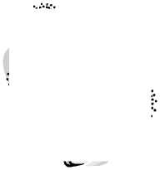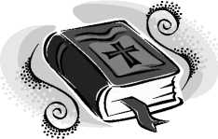

Máte nějaké podněty, návrhy či připomínky? Na těchto stránkách může být i Váš příspěvek.

Termín uzávěrky dalšího čísla bude včas oznámen.

Příspěvky je možné posílat také elektronicky na adresu farnosti: [rkfd.kostelec.no@centrum.cz](mailto:rkfd.kostelec.no@centrum.cz)

Redakce neodpovídá za obsah jednotlivých příspěvků

Svatojiřské listy - občasník kostelecké farnosti. ročník 20, číslo 1, květen 2023

Vydává: Římskokatolická farnost - děkanství Kostelec n O. Tisk: Tiskárna AG Typ Kostelec n. O.

Redakce: Jana Vajglová, Milena Slavíková

Režijní cena 5,- Kč